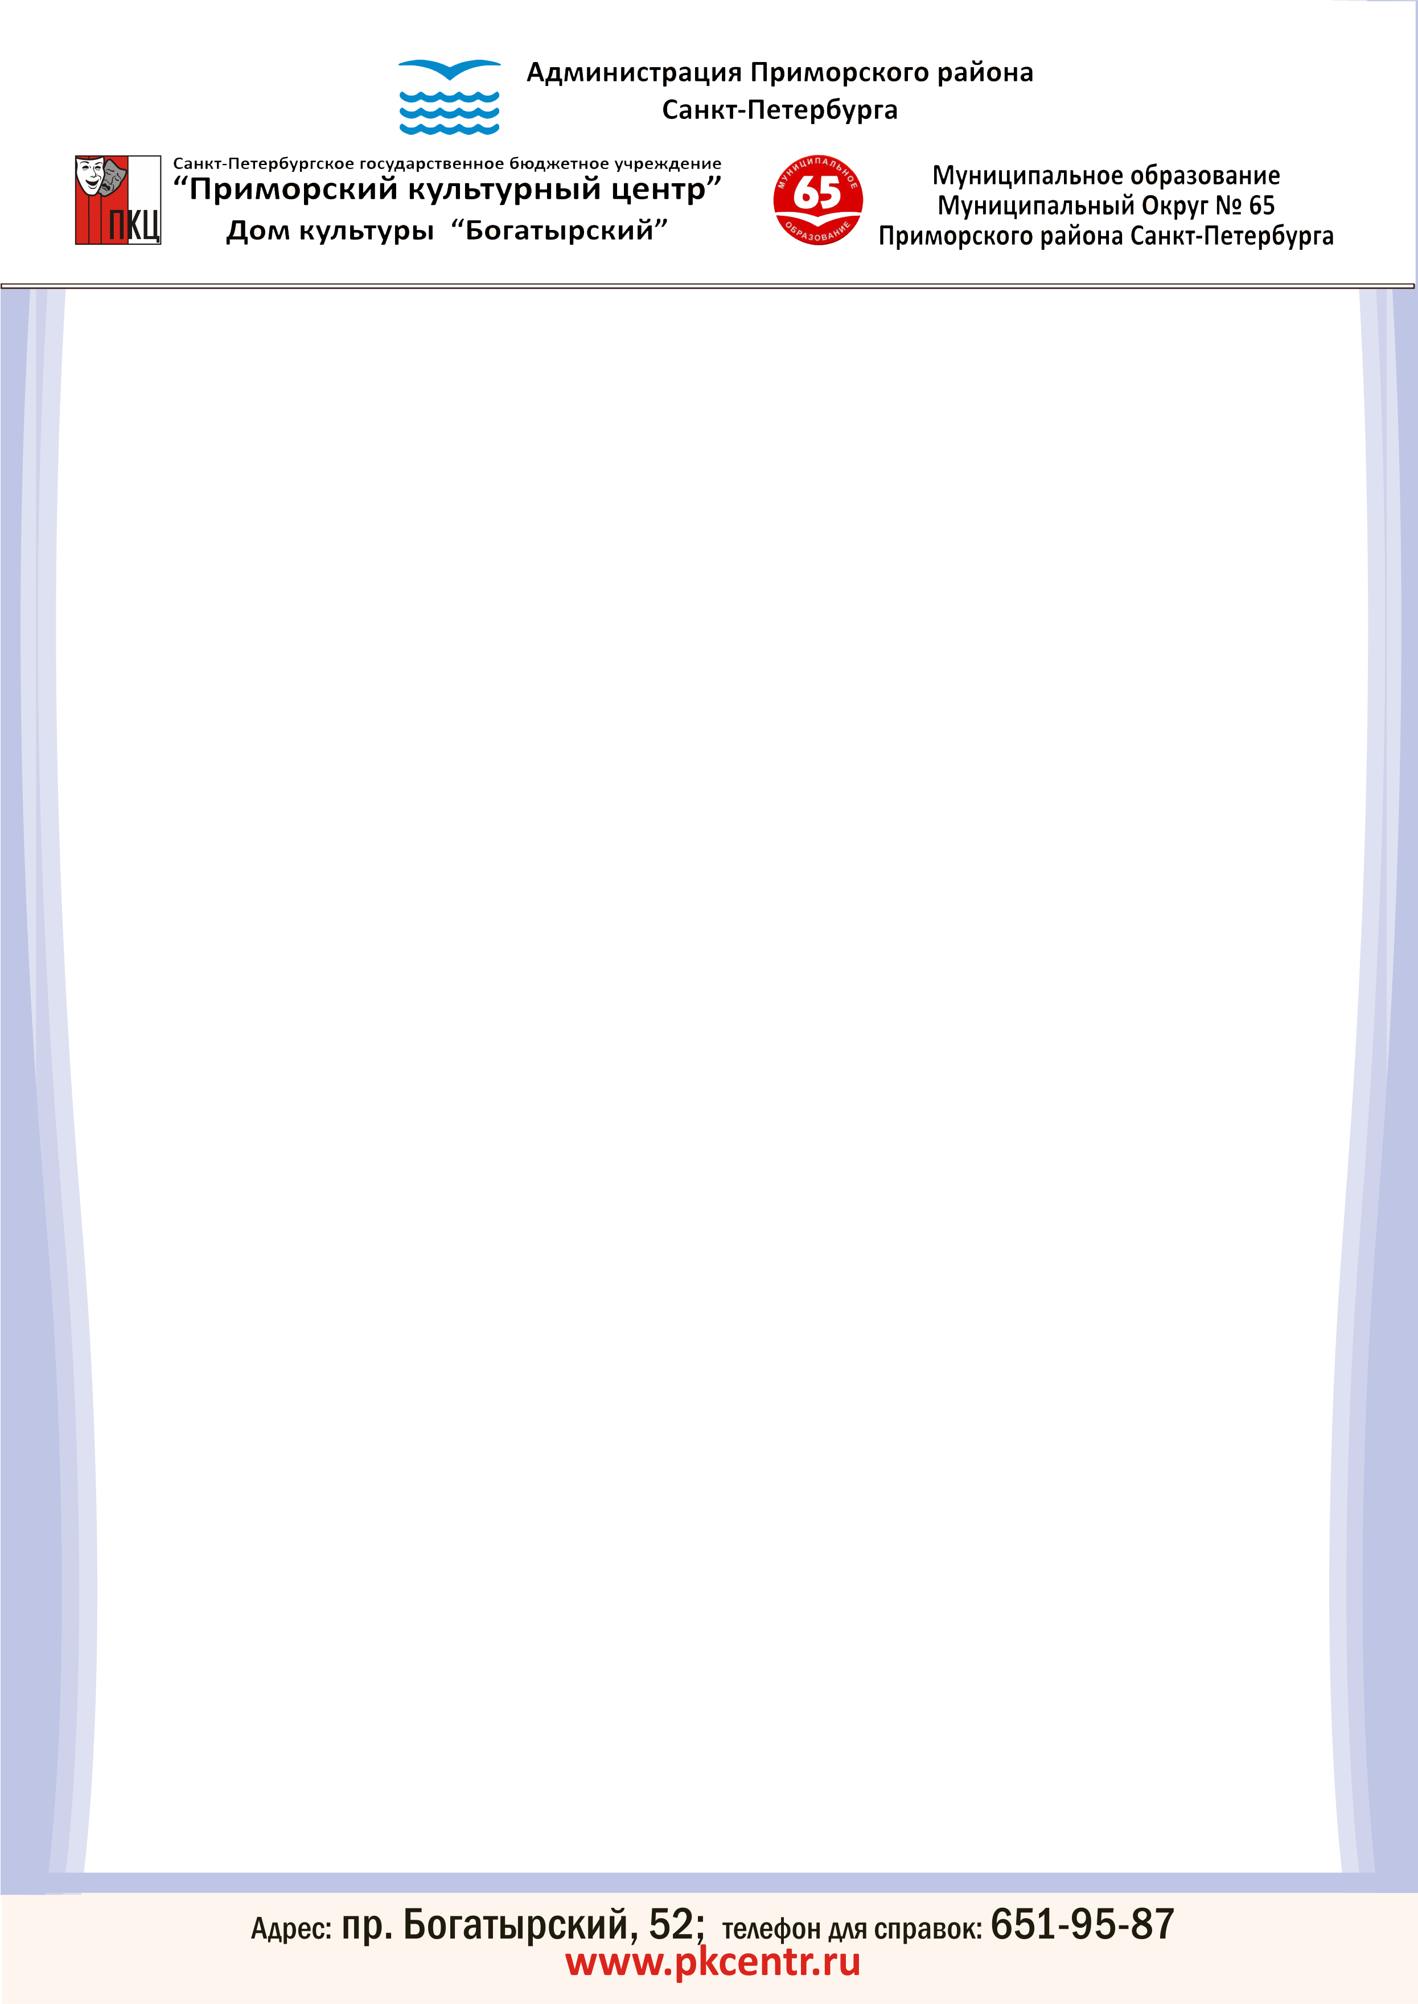

Уважаемые жители района!
С 2 по 12 апреля
ДОМ КУЛЬТУРЫ «БОГАТЫРСКИЙ, 52» ПРОВОДИТ
ОТКРЫТЫЕ ЗАНЯТИЯ
Вы сможете посетить занятия клубов, кружков и студий,
побеседовать с руководителями
2 АПРЕЛЯ | Клуб любителей танцев «Ретро»  Руководитель: Абрамова Галина Александровна  Хореограф: Людвиг Ольга Анатольевна | Концертная программа  «В стиле Ретро» | Начало в 12:30  Кабинет № 8
6 АПРЕЛЯ | Кружок «Любимый город»  Руководитель: Иванова Раиса Кузьминична | Автобусная экскурсия «Острова  Санкт-Петербурга» | Начало в 10:00
7 АПРЕЛЯ | Молодежная театральная студия  «С миру по нитке»  Руководитель: Харлапенков-Гедимин Алексей Владимирович | Открытое занятие «Подготовка к спектаклю» | Начало в 19:00  Кабинет № 8
8 АПРЕЛЯ | Студия керамики  «Керамическая мастерская»  Руководитель: Харлапенков-Гедимин Алексей Владимирович | Открытое занятие «Работаем с глиной» | Начало в 10:00  Кабинет № 17
8 АПРЕЛЯ | Студия  «Разноцветные песчинки»  Руководитель: Катаева Екатерина Петровна | Открытое занятие «Продукты питания» | Начало в 11:00  Кабинет № 22
10 АПРЕЛЯ | Студия дизайна интерьеров  «Уютный дом»  Руководитель: Бабусенко Ксения Андреевна | Открытое занятие «Построение эскизов помещения» | Начало в 19:00  Кабинет № 5
12 АПРЕЛЯ | Кружок  «Мягкая игрушка»  Кружок народного искусства  «Шкатулка»  Руководитель: Конышева Екатерина Викторовна | Мастер-класс  «Пасхальный цыпленок» | Начало в 14:00  Кабинет № 15
12 АПРЕЛЯ | Студия бисероплетения  «Радуга»  Студия оригами  «Сакура»  Руководитель: Виленская Лидия Александровна | Мастер-класс  «Ветка вербы»  «Украшение для фоторамки» | Начало в 14:00  Кабинет № 4

Заведующий структурным подразделением ДК «Богатырский, 52» ___________И.В. Шаплева

